ГОСУДАРСТВЕННОЕ ОБРАЗОВАТЕЛЬНОЕ УЧРЕЖДЕНИЕ

ВЫСШЕГО ПРОФЕССИОНАЛЬНОГО ОБРАЗОВАНИЯ

"ДОНЕЦКИЙ НАЦИОНАЛЬНЫЙ ТЕХНИЧЕСКИЙ УНИВЕРСИТЕТ"

Факультет ИСП

Кафедра ПИ

Лабораторная работа №1

по курсу: «Технология разработки и сопровождения Интернет-сайтов»

по теме: «Установка, настройка Web–сервера Apache

(для работы с CGI, SSI, Perl, PHP, MySQL)»

Выполнил:

ст. гр. ПИ-19а

Сахоненко Д.Ю.

Проверил:

Артёменко О.Г.

Филипишин Д.А.

ДОНЕЦК – 2022

**Цель работы:** получить практические навыки ручной настройки

веб-сервера Apache

Структура сервера

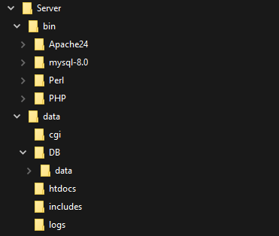

1. **Установка Apache**

Скачаем архив с дистрибутивом Apache

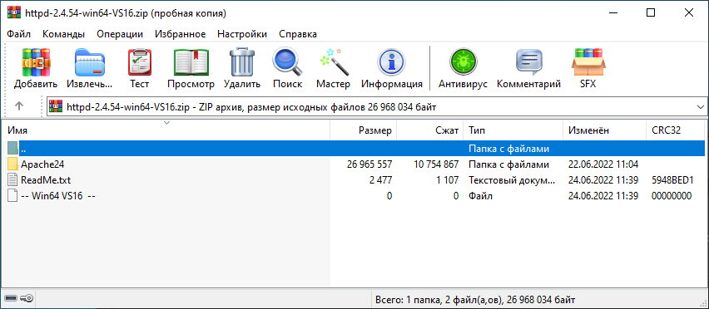

Распакуем архив в папку

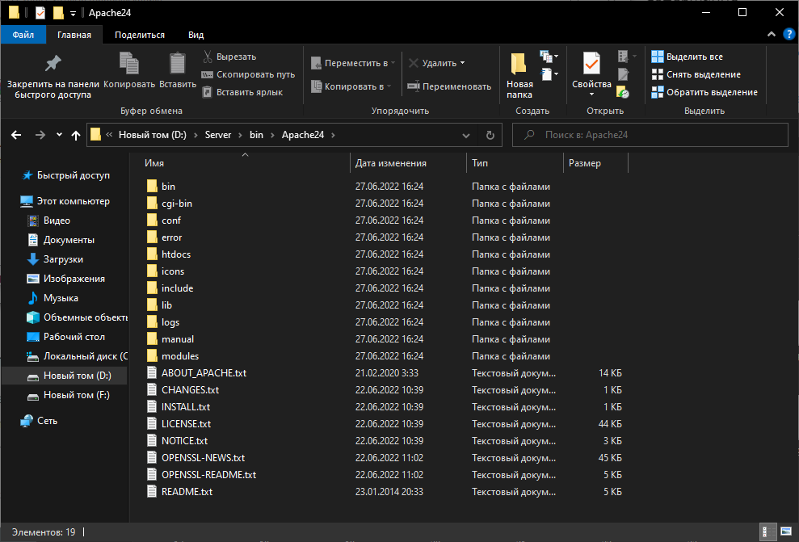

Установим и запустим службы веб-сервера

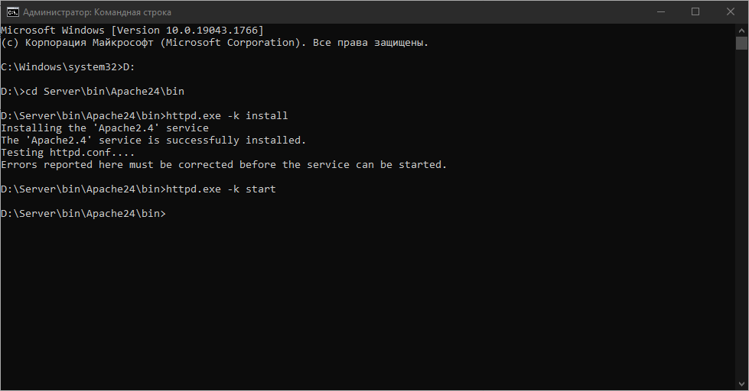

1. **Конфигурирование Apache**

Ниже представлены скриншоты всех редактированных или добавленных параметров в файле “httpd.conf”.



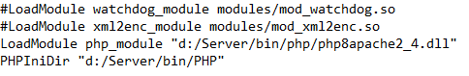

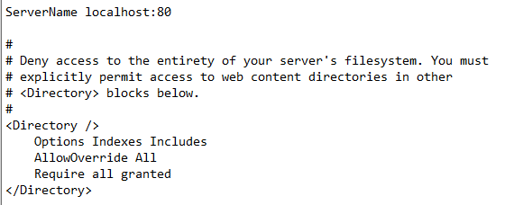



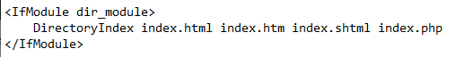







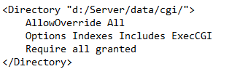



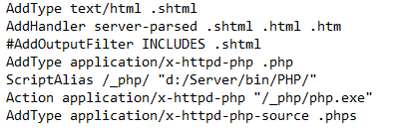

Проверка html

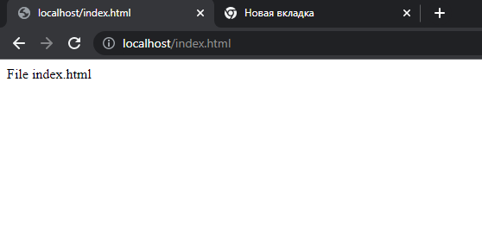

Проверка SSI

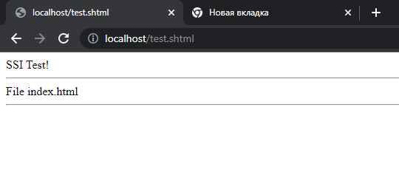

Проверка CGI

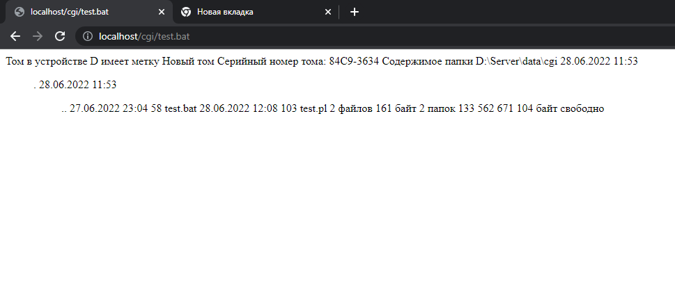

1. **Установка PHP**

Скачаем архив с файлами PHP

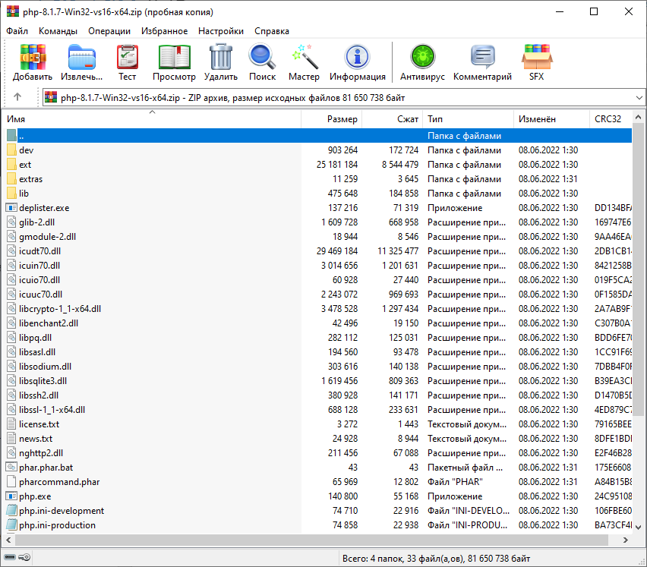

Распакуем архив в папку PHP

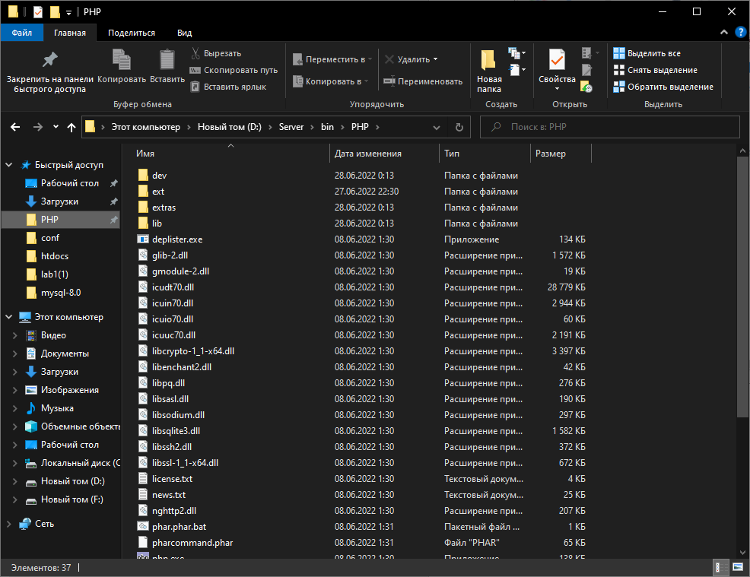

Настроим файл php.ini





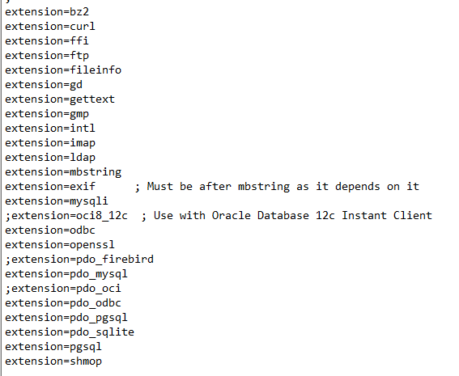

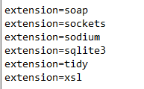



Проверка работы PHP

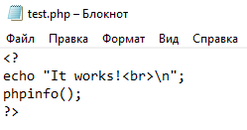

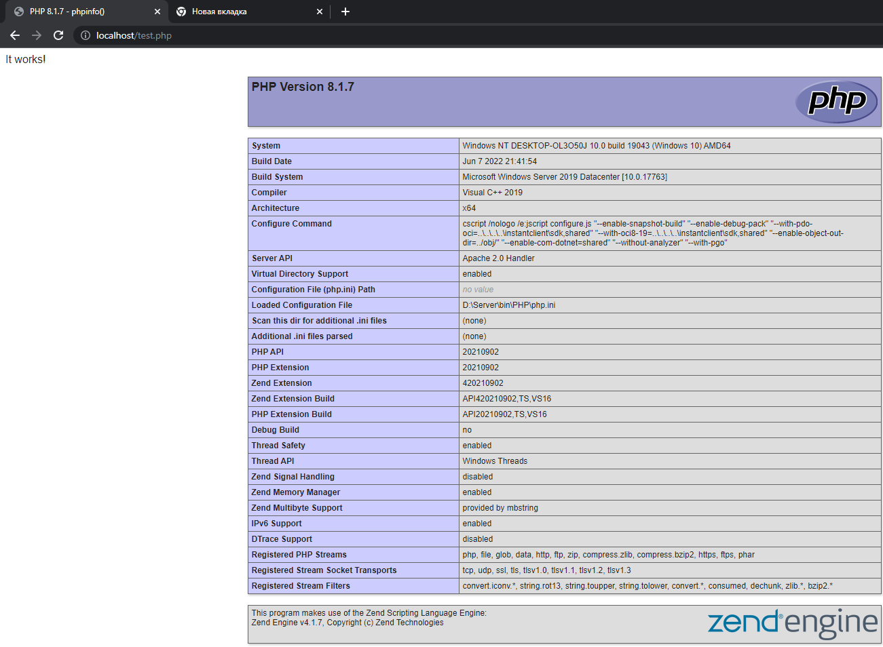

1. **Установка Perl**

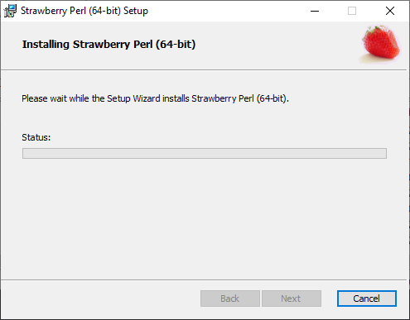

Файл httpd.conf уже настроен для работы с perl скриптами. Перейдем сразу к проверке работоспособности.

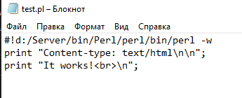

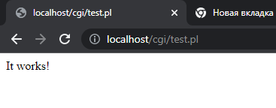

1. **Установка MySQL**

Распакуем архив MySQL в папку на сервере

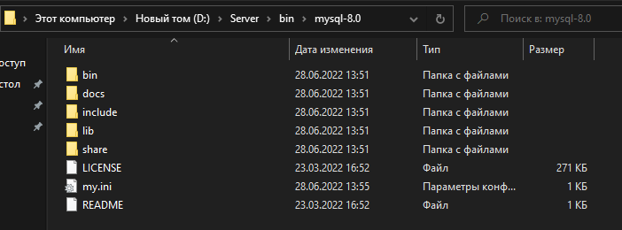

Настроим файл my.ini

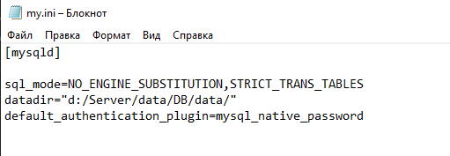

Проведем инициализацию и установку служб mysql





Запустим службу mysql



Проверим работу сервера MySQL

